MEDIX
Producto Académico Final
Propuesta de Implementación y Mejora del Sistema de Información Hospitalario MEDIX para la Gestión de Atención Médica en el Hospital Regional Honorio Delgado de Arequipa
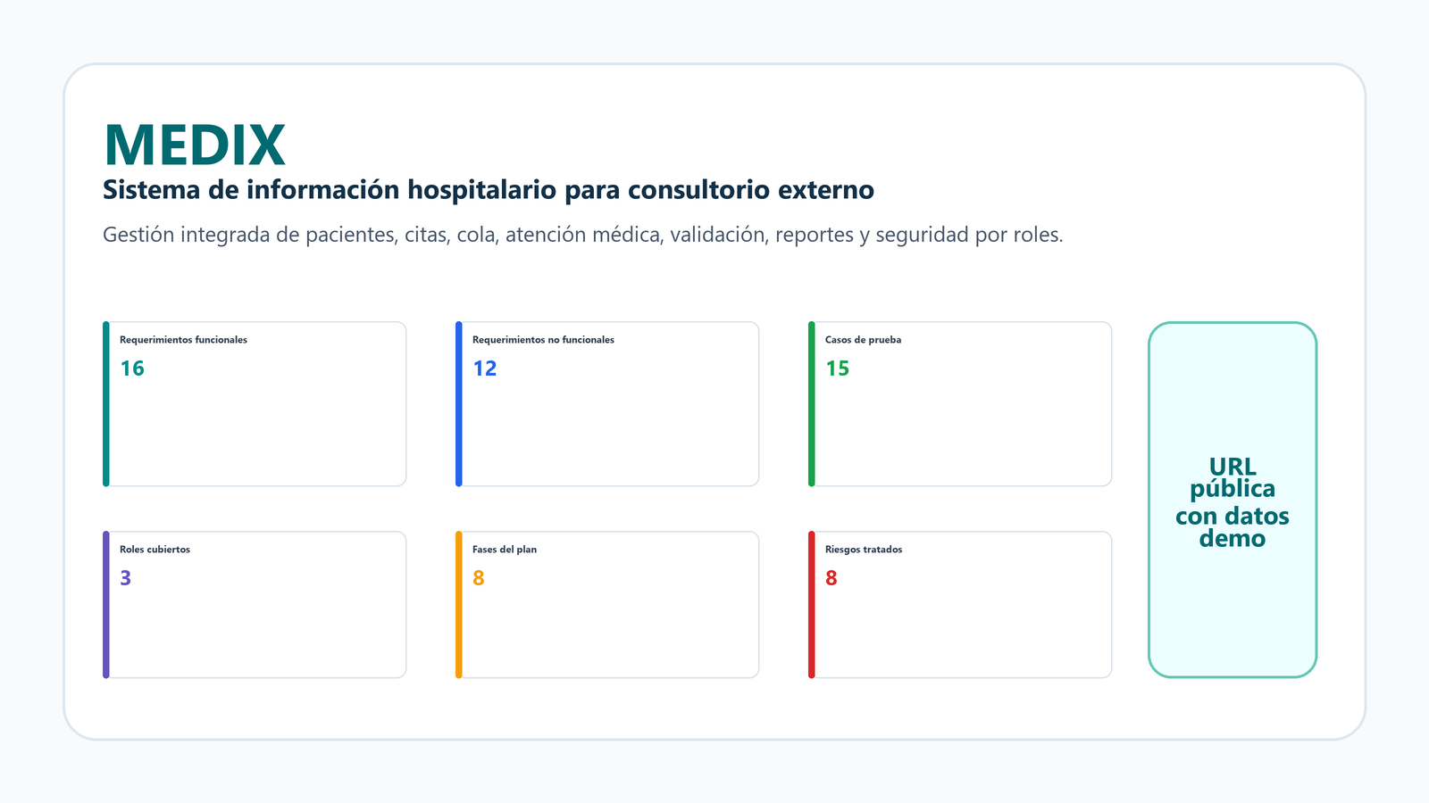
Campo | Detalle
Institución académica | Universidad La Salle
Empresa analizada | Hospital Regional Honorio Delgado Espinoza - Arequipa
Área de estudio | Consultorio Externo, Admisión y Atención Ambulatoria
Sistema propuesto | MEDIX - Gestión hospitalaria por roles
URL demo | https://mrjhersondiazj-dot.github.io/medix-project/
Fecha | 07/07/2026

Índice ejecutivo de secciones
- 1. Título del proyecto
- 2. Introducción
- 3. Descripción detallada de la empresa
- 4. Problema o necesidad detectada
- 5. Propuesta de solución
- 6. Levantamiento y gestión de requerimientos
- 7. Arquitectura tecnológica
- 8. Tecnologías utilizadas
- 9. Seguridad y ciberseguridad
- 10. Esquema de pruebas
- 11. Metodología
- 12. Plan de trabajo
- 13. Resultados esperados
- 14. Conclusiones
- 15. Recomendaciones
- 16. Uso de plantilla institucional
- 17. Anexos
Lectura rápida
El documento cubre todos los puntos solicitados por el producto académico y se complementa con un Excel de matrices, gráficos anexos y una versión PDF para presentación.

1. Título del Proyecto
Propuesta de Implementación y Mejora del Sistema de Información Hospitalario MEDIX para la Gestión de Atención Médica en el Hospital Regional Honorio Delgado de Arequipa.

2. Introducción
El presente trabajo desarrolla una propuesta de mejora mediante un sistema de información hospitalario llamado MEDIX. La solución está enfocada en el área de Consultorio Externo, donde se concentran procesos de admisión, registro de pacientes, programación de citas, llegada, cola de espera, atención médica, validación y reportes.
El proyecto se construye por fases y responde a una necesidad frecuente en instituciones de salud de alta demanda: contar con información integrada, segura y visible en tiempo real para que el personal administrativo, recepcionista y médico pueda trabajar con menos fricción y mayor control.
Objetivo general
Proponer, documentar y sustentar un sistema de información hospitalario que optimice el flujo de atención ambulatoria mediante módulos funcionales, seguridad por roles, trazabilidad e indicadores operativos.

3. Descripción de la Empresa

3.1 Información General
Aspecto | Descripción
Nombre | Hospital Regional Honorio Delgado Espinoza
Ubicación | Arequipa, Perú
Rubro | Servicios de salud pública, atención hospitalaria y consultorio externo
Tamaño | Institución hospitalaria regional de alta demanda
Usuarios internos | Dirección, administración, admisión, recepción, médicos, auditoría y soporte TI
Usuarios externos | Pacientes atendidos por servicios ambulatorios
Misión referencial | Brindar atención médica oportuna, segura y orientada al paciente.
Visión referencial | Fortalecer la calidad de atención mediante procesos eficientes y soporte tecnológico.

3.2 Estructura Organizacional
Para fines académicos, el área de estudio se relaciona con Dirección Hospitalaria, Administración, Consultorio Externo, Recepción/Admisión, Médicos, Auditoría y Soporte TI.
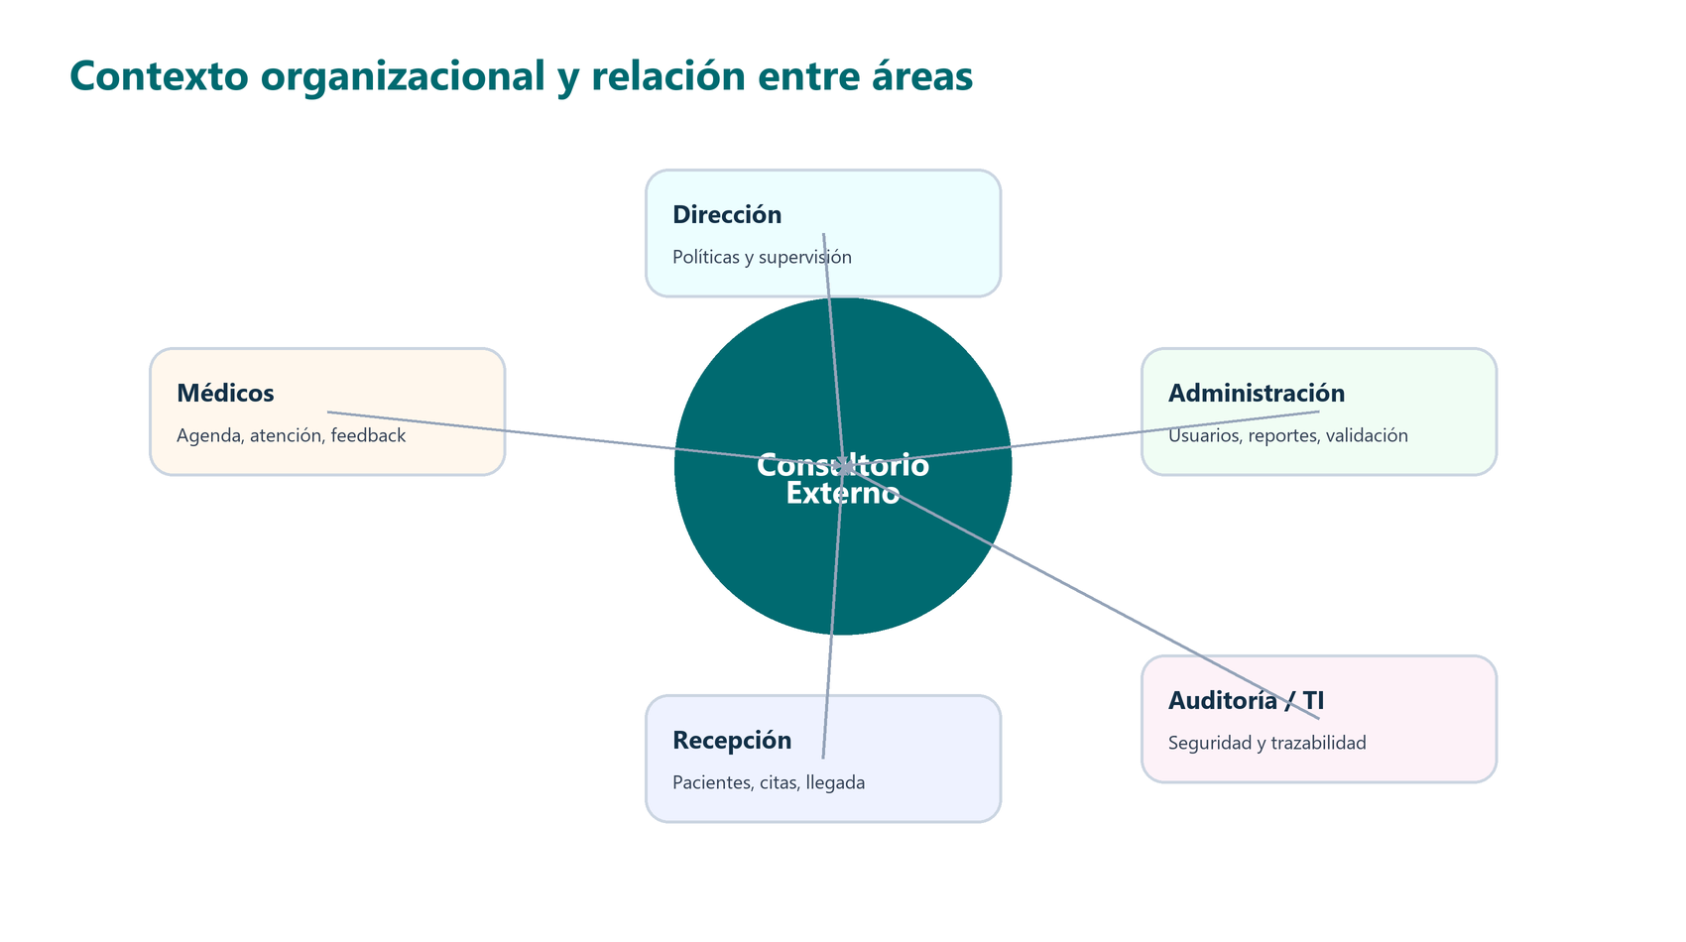

3.3 Área de Estudio
El análisis se concentra en Consultorio Externo y Admisión. Esta área recibe pacientes, programa citas, registra llegadas, administra espera, conecta con médicos y entrega información al área administrativa para supervisión y validación.

3.4 Procesos del Área
ID | Proceso | Entrada | Actividad | Salida | Responsable
P-01 | Registro de paciente | DNI, datos personales, contacto | Validar, crear ficha, evitar duplicados | Ficha de paciente | Recepción
P-02 | Programación de cita | Paciente, servicio, fecha, médico | Asignar hora, consultorio y estado | Cita programada | Recepción
P-03 | Llegada del paciente | Cita del día | Confirmar presencia y hora de llegada | Paciente llegado | Recepción
P-04 | Cola de espera | Pacientes llegados | Ordenar por servicio, tiempo y prioridad | Cola actualizada | Recepción
P-05 | Atención médica | Paciente, cita, historial | Evaluar, registrar diagnóstico y feedback | Atención finalizada | Médico
P-06 | Validación | Atención finalizada | Confirmar cierre administrativo | Atención validada | Administrador
P-07 | Reporte y auditoría | Eventos y estados | Consolidar indicadores y trazabilidad | Reporte diario | Administrador

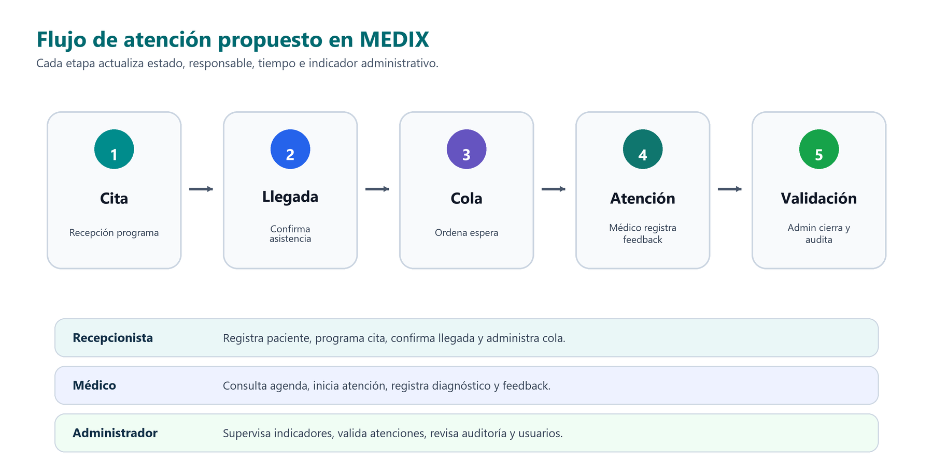

3.5 Fuentes de Información
- Documento de producto académico entregado como guía de secciones obligatorias.
- Retroalimentación del docente y compañeros sobre roles, botones, seguridad y funcionalidad.
- Revisión del sistema MEDIX ya implementado y desplegado como demo pública.
- Observación funcional del flujo hospitalario representado: cita, llegada, cola, atención y validación.
- Requisitos comparables de sistemas de salud: privacidad, trazabilidad, control de acceso, reportes y continuidad.

3.6 Relación con Otras Áreas
Área | Información que recibe | Información que entrega | Relación con MEDIX
Administración | Indicadores, atenciones validadas, auditoría | Usuarios, permisos, decisiones | Supervisa dashboard y reportes
Recepción | Agenda, pacientes, citas del día | Llegadas, cola, reprogramaciones | Opera citas y pacientes
Médicos | Agenda, paciente, historial | Diagnóstico, feedback, estado de atención | Registra atención médica
Auditoría / TI | Eventos, accesos, cambios | Alertas, revisión, soporte | Controla trazabilidad y seguridad

4. Problema o Necesidad Detectada

4.1 Descripción del Problema
El problema principal es la gestión fragmentada del flujo de atención ambulatoria. Cuando los pacientes, citas, estados, atención médica y reportes no se encuentran integrados, el personal pierde tiempo, comete errores y no cuenta con una visión inmediata de lo que sucede en el servicio.

4.2 Evidencia
Evidencia observada | Impacto | Necesidad derivada
Se requiere registrar y editar pacientes de forma práctica. | Riesgo de duplicidad y errores. | Gestión centralizada de pacientes.
Existen roles con necesidades distintas. | Un usuario puede ver funciones que no corresponden. | Control por rol.
El médico debe indicar si atendió y registrar feedback. | Administración no sabe el estado real al instante. | Atención médica trazable.
Errores de login o formularios deben ser comprensibles. | Usuarios se confunden o se expone información técnica. | Mensajes seguros y claros.

4.3 Procesos Afectados
Registro de pacientes, programación de citas, llegada, cola, atención médica, validación, reportes, usuarios y auditoría.

4.4 Causas
- Ausencia de un flujo integrado de información entre recepción, médico y administración.
- Dificultad para visualizar estados en tiempo real.
- Falta de separación clara entre permisos administrativos, de recepción y médicos.
- Insuficiente trazabilidad para cambios y accesos.

4.5 Consecuencias
- Aumento del tiempo de espera de pacientes.
- Errores por registros incompletos o duplicados.
- Dificultad para medir cumplimiento de citas y productividad.
- Riesgo de accesos indebidos o exposición de datos sensibles.

4.6 Relación con Sistemas de Información
La necesidad se vincula directamente con captura, procesamiento, almacenamiento, seguridad, consulta y distribución de información para apoyar decisiones operativas.

4.7 Justificación
Resolver la necesidad aporta valor porque mejora la atención al paciente, reduce incertidumbre operativa, apoya al personal por rol y genera información confiable para decisiones.

4.8 Alcance
Incluye | No incluye en esta fase
Pacientes, citas, llegada, cola, atención, validación y reportes. | Integración con sistemas nacionales externos.
Roles de administrador, recepcionista y médico. | Facturación real, farmacia o laboratorio.
Seguridad por sesión, rutas privadas y mensajes controlados. | Uso de datos clínicos reales en demo pública.
Documentación académica, matrices y anexos. | Certificación legal de producción hospitalaria.

5. Propuesta de Solución
MEDIX es una plataforma web que organiza el flujo hospitalario por módulos y perfiles. Su objetivo no es solo verse bien, sino permitir que cada usuario realice su trabajo principal: el administrador supervisa y configura, la recepcionista registra pacientes y citas, y el médico atiende y deja evidencia clínica resumida.
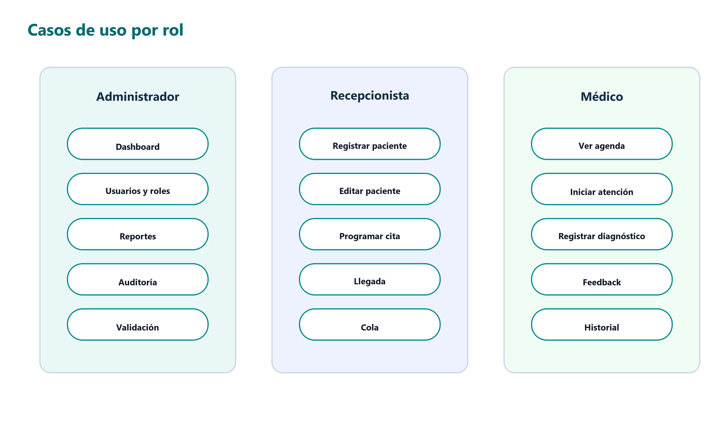

6. Levantamiento de Requerimientos

6.1 Requerimientos Funcionales
ID | Requerimiento | Descripción | Prioridad | Rol | Módulo | Estado
RF-01 | Autenticación y acceso por rol | Permite iniciar sesión con DNI y contraseña, validando el perfil de administrador, recepcionista o médico. | Alta | Administrador, recepcionista, médico | Login / Seguridad | Implementado
RF-02 | Panel principal con indicadores | Muestra flujo del día, citas programadas, pacientes llegados, cola, atención, validación y tiempos promedio. | Alta | Administrador | Dashboard | Implementado
RF-03 | Registro de pacientes | Permite crear una ficha del paciente con DNI, nombres, contacto, servicio asociado y datos de admisión. | Alta | Recepcionista | Pacientes / Admisión | Implementado
RF-04 | Edición y búsqueda de pacientes | Permite buscar pacientes, corregir datos y consultar información previa sin duplicar registros. | Alta | Recepcionista, administrador | Pacientes | Implementado
RF-05 | Programación de citas | Permite registrar citas por fecha, hora, servicio, consultorio, médico y estado inicial. | Alta | Recepcionista | Citas | Implementado
RF-06 | Registro de llegada | Permite confirmar la asistencia del paciente y mover la cita desde programada hacia llegada. | Alta | Recepcionista | Llegada | Implementado
RF-07 | Gestión de cola de espera | Ordena pacientes llegados por estado, prioridad y tiempo de espera para apoyar la recepción. | Alta | Recepcionista, administrador | Cola | Implementado
RF-08 | Agenda médica | Permite que el médico visualice sus citas y pacientes asignados del día. | Alta | Médico | Médico / Agenda | Implementado
RF-09 | Atención médica | Permite iniciar y cerrar una atención, registrando diagnóstico, observaciones y feedback de paciente. | Alta | Médico | Atención | Implementado
RF-10 | Historia clínica resumida | Permite conservar un historial básico de atenciones para continuidad de servicio. | Alta | Médico, administrador | Historia clínica | Implementado
RF-11 | Validación administrativa | Permite confirmar atenciones completadas y reflejarlas en indicadores de cumplimiento. | Media | Administrador | Validación | Implementado
RF-12 | Reprogramación de citas | Permite gestionar cambios de fecha u hora cuando el paciente o servicio lo requiera. | Media | Recepcionista | Reprogramación | Implementado
RF-13 | Reportes operativos | Genera vistas de atenciones por servicio, cumplimiento, estados y tiempos promedio. | Alta | Administrador | Reportes | Implementado
RF-14 | Administración de usuarios | Permite gestionar usuarios, roles y permisos de acceso. | Alta | Administrador | Usuarios | Implementado
RF-15 | Auditoría y bitácora | Registra acciones críticas para trazabilidad: login, cambios de estado, pacientes, citas y atención. | Alta | Administrador | Auditoría | Implementado
RF-16 | Demo pública controlada | Permite mostrar el sistema desde una URL pública con datos simulados y sin exponer información real. | Media | Evaluador / docente | Despliegue | Implementado

6.2 Requerimientos No Funcionales
ID | Atributo | Descripción | Prioridad | Evidencia | Categoría
RNF-01 | Seguridad de acceso | Control de sesión, rutas privadas, validación de credenciales y mensajes de error controlados. | Alta | JWT, roles, protección de rutas | Seguridad
RNF-02 | Privacidad de datos | La demo pública debe usar datos simulados o anonimizados, sin información clínica real. | Alta | Datos demo y separación de ambientes | Privacidad
RNF-03 | Usabilidad | Interfaz clara para personal administrativo, recepcionista y médico, con flujos directos y botones funcionales. | Alta | Diseño responsivo y módulos por rol | Usabilidad
RNF-04 | Rendimiento | Pantallas principales deben cargar rápido y permitir búsqueda ágil en registros operativos. | Media | Vite, API separada, consultas acotadas | Rendimiento
RNF-05 | Disponibilidad | El sistema debe poder ejecutarse localmente y presentar una demo pública estable para evaluación. | Media | Docker y GitHub Pages | Disponibilidad
RNF-06 | Escalabilidad | La arquitectura debe permitir agregar farmacia, laboratorio, referencias u otros módulos futuros. | Alta | Frontend, API, BD y cache separados | Escalabilidad
RNF-07 | Mantenibilidad | El código y la documentación se organizan por módulos y requisitos para facilitar exposición y mejora. | Media | Nombres por requisito, README y matrices | Mantenibilidad
RNF-08 | Trazabilidad | Toda operación relevante debe dejar evidencia de usuario, fecha, acción y módulo. | Alta | Bitácora y auditoría | Auditoría
RNF-09 | Compatibilidad | Debe funcionar en navegadores modernos y adaptarse a pantallas de escritorio y móviles. | Media | Interfaz responsiva | Compatibilidad
RNF-10 | Recuperación | Debe existir estrategia de respaldo y restauración para datos en producción. | Alta | Backups de PostgreSQL y control de versiones | Continuidad
RNF-11 | Calidad visual | La interfaz debe mantener identidad hospitalaria moderna, legible y profesional. | Media | Paleta MEDIX, iconografía, tablas limpias | Diseño
RNF-12 | Mensajes comprensibles | Los errores deben explicar qué ocurrió y qué debe hacer el usuario, sin mostrar detalles técnicos. | Alta | Alertas controladas y UX de error | Seguridad / UX

6.3 Requerimientos Técnicos
ID | Requisito | Tecnología | Justificación
RT-01 | Frontend web | React + Vite | Construcción modular de interfaz, dashboard, rutas y despliegue estático.
RT-02 | Backend API | FastAPI + Python | Servicios REST para pacientes, citas, usuarios, historias clínicas y autenticación.
RT-03 | Base de datos | PostgreSQL | Persistencia relacional para usuarios, roles, pacientes, citas y atenciones.
RT-04 | Cache / soporte operativo | Redis | Soporte para consultas frecuentes y escalabilidad de sesiones o indicadores.
RT-05 | Contenedores | Docker Compose | Ejecución reproducible del backend, base de datos y servicios auxiliares.
RT-06 | Despliegue de demo | GitHub Pages | Publicación gratuita de la versión demostrativa del frontend.
RT-07 | Seguridad de credenciales | Passlib / bcrypt | Hashing de contraseñas y manejo seguro de credenciales.
RT-08 | Sesiones | JWT | Tokens de acceso, expiración y validación por rol.
RT-09 | Configuración | Variables .env | Separar secretos, entornos y parámetros de despliegue.
RT-10 | Control de versiones | Git + GitHub | Historial, colaboración y despliegue controlado.

6.4 Gestión de Requerimientos
Los requerimientos se gestionan mediante una matriz con identificador, prioridad, módulo, responsable, estado y prueba asociada. Cualquier cambio futuro debe registrar motivo, impacto y evidencia de validación.
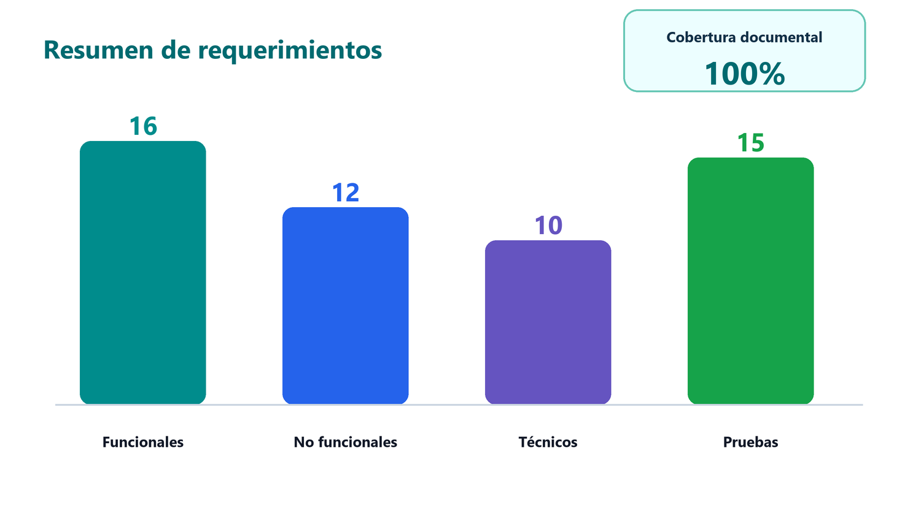

7. Arquitectura Tecnológica
La arquitectura separa presentación, servicios, datos e infraestructura. Esta separación permite que el sistema crezca por módulos sin mezclar responsabilidades.
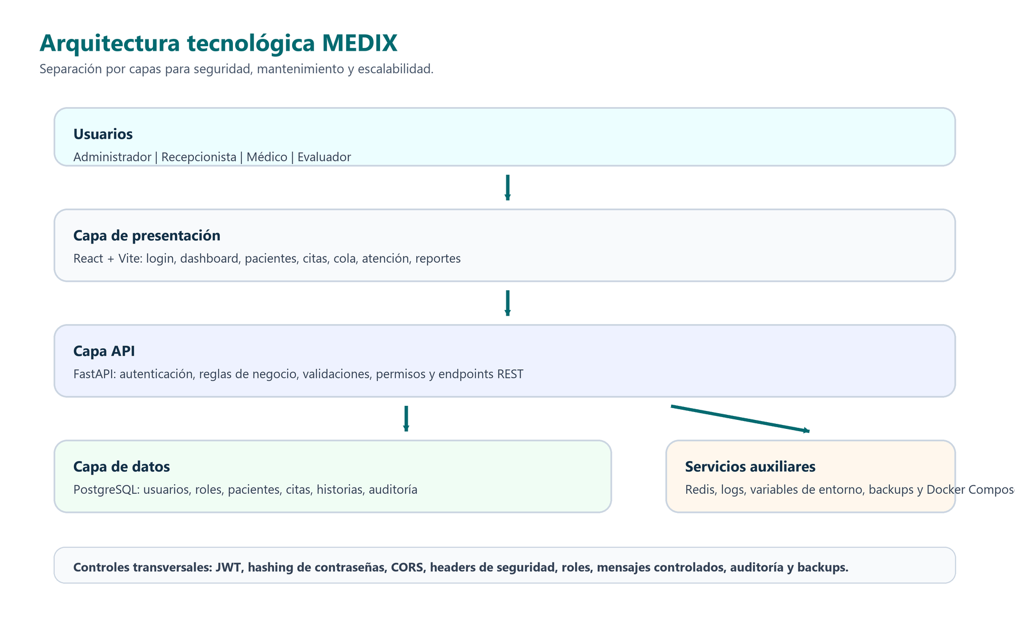

8. Tecnologías
Tecnología | Uso | Ventaja para MEDIX
React + Vite | Frontend | Interfaz rápida, modular y desplegable como sitio estático.
FastAPI | Backend | API clara para autenticación, pacientes, citas, usuarios e historias.
PostgreSQL | Base de datos | Modelo relacional adecuado para salud y trazabilidad.
Redis | Cache | Soporte a consultas frecuentes e indicadores.
Docker Compose | Ejecución | Ambiente reproducible para pruebas y despliegue.
GitHub Pages | Demo | Acceso público gratuito para evaluación académica.

9. Seguridad y Ciberseguridad
La seguridad es un eje del sistema porque MEDIX trabaja con información hospitalaria. En la demo se utilizan datos simulados, y para producción se plantea control por rol, sesiones seguras, respaldo y auditoría.
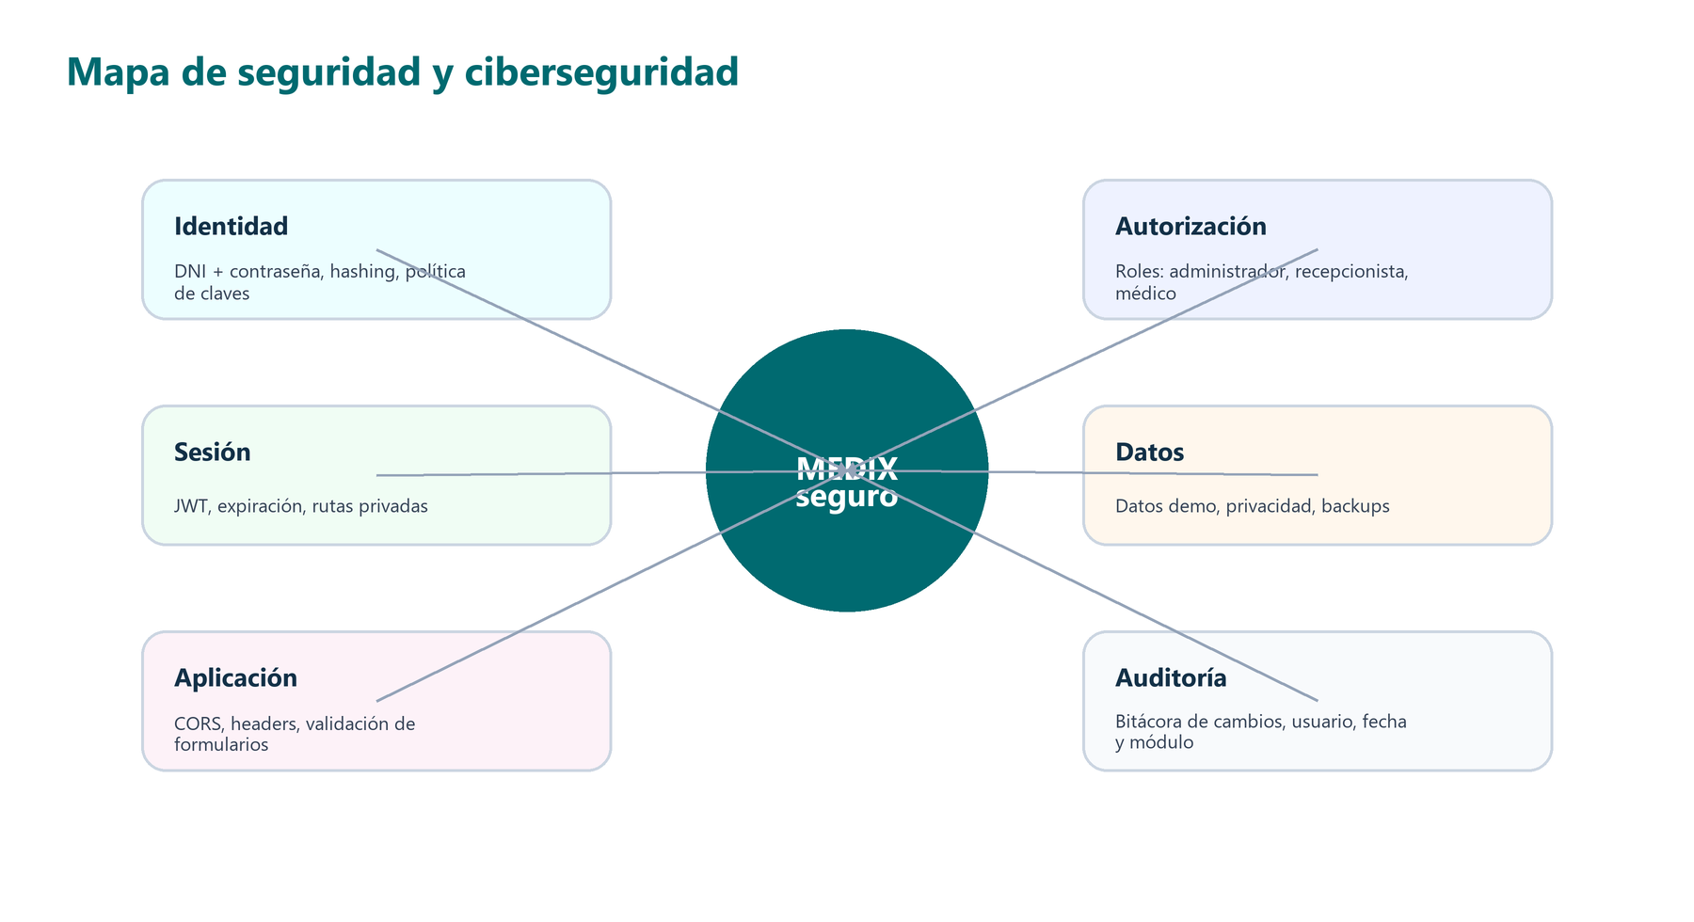
Control | Aplicación | Riesgo mitigado
Autenticación | DNI y contraseña | Acceso no autorizado
Hashing | Contraseñas no guardadas en texto plano | Robo de credenciales
JWT | Sesión con token y expiración | Suplantación de sesión
RBAC | Permisos por administrador, recepcionista y médico | Acceso a funciones indebidas
Mensajes controlados | Errores comprensibles sin detalles internos | Enumeración y filtración técnica
Backups | Respaldo de base de datos | Pérdida de información
Auditoría | Registro de acciones críticas | Falta de trazabilidad

10. Esquema de Pruebas
ID | Prueba | Entrada | Resultado esperado | Requisito | Estado
CP-01 | Login administrador válido | Credenciales admin | Acceso a módulos completos | RF-01, RF-14 | Aprobado
CP-02 | Login con contraseña incorrecta | DNI válido y clave errónea | Mensaje claro sin detalle técnico | RF-01, RNF-12 | Aprobado
CP-03 | Acceso recepcionista | Usuario recepcionista | Ve pacientes, citas, llegada y cola | RF-03 a RF-07 | Aprobado
CP-04 | Acceso médico | Usuario médico | Ve agenda, atenciones e historial | RF-08 a RF-10 | Aprobado
CP-05 | Crear paciente | DNI y datos requeridos | Paciente registrado y visible | RF-03 | Aprobado
CP-06 | Editar paciente | Cambio de contacto | Datos actualizados sin duplicar | RF-04 | Aprobado
CP-07 | Programar cita | Paciente, servicio, hora | Cita aparece en agenda | RF-05 | Aprobado
CP-08 | Confirmar llegada | Cita pendiente | Estado cambia a llegado | RF-06 | Aprobado
CP-09 | Mover a cola | Paciente llegado | Paciente aparece en cola | RF-07 | Aprobado
CP-10 | Registrar atención | Paciente en atención | Feedback e historia guardados | RF-09, RF-10 | Aprobado
CP-11 | Validar atención | Atención finalizada | Indicador de validación aumenta | RF-11 | Aprobado
CP-12 | Consultar reportes | Dashboard diario | Indicadores y gráficos actualizados | RF-13 | Aprobado
CP-13 | Auditar cambio | Cambio de estado | Evento aparece en bitácora | RF-15, RNF-08 | Aprobado
CP-14 | Vista móvil | Pantalla pequeña | Componentes se adaptan sin cortes críticos | RNF-03, RNF-09 | Aprobado
CP-15 | Demo pública | Abrir URL pública | Sistema visible sin datos reales | RF-16, RNF-02 | Aprobado

11. Metodología
Se utiliza una metodología incremental por fases. Cada fase produce evidencia concreta: análisis, procesos, requerimientos, diseño, implementación, pruebas, despliegue y documentación.

12. Plan de Trabajo
Periodo | Fase | Actividad | Entregable | Estado
Semana 1 | Análisis institucional | Identificar empresa, área y problema | Documento de contexto | Completado
Semana 2 | Procesos actuales | Mapear entradas, salidas y responsables | Mapa de procesos | Completado
Semana 3 | Requerimientos | Definir RF, RNF, RT y prioridad | Matriz de requerimientos | Completado
Semana 4 | Diseño de solución | Diseñar roles, flujo y arquitectura | Diagramas y mockups | Completado
Semana 5 | Implementación base | Login, dashboard, pacientes y citas | Prototipo funcional | Completado
Semana 6 | Módulos operativos | Cola, atención médica, validación y reportes | Sistema integrado | Completado
Semana 7 | Seguridad y pruebas | Validar roles, errores, demo y trazabilidad | Casos de prueba | Completado
Semana 8 | Documentación final | Informe, anexos, Excel y PDF | Entrega académica | Completado

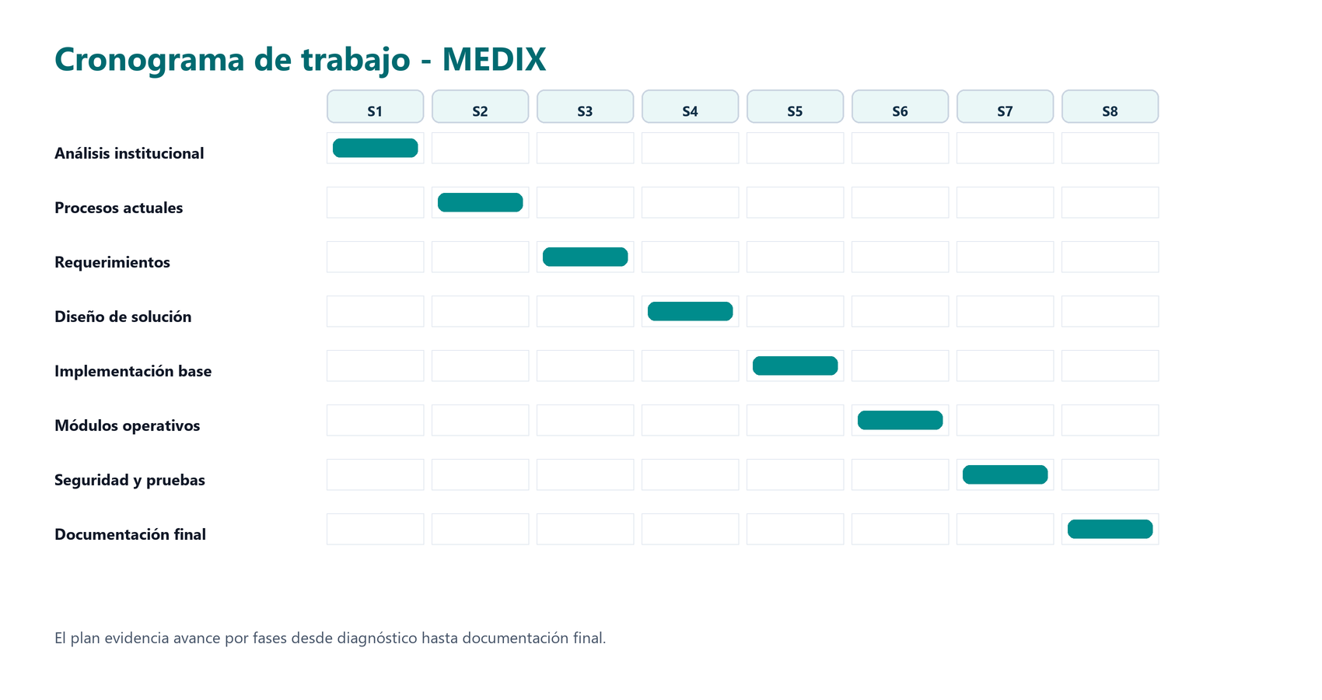

13. Resultados Esperados
- Reducir tiempos de espera mediante control de cola y estados visibles.
- Facilitar el trabajo de recepción con pacientes, citas y llegadas en una misma plataforma.
- Permitir al médico registrar atención y feedback para que administración vea el avance real.
- Mejorar seguridad mediante roles, rutas privadas y mensajes de error controlados.
- Aumentar trazabilidad de cambios, accesos y atenciones.
- Sustentar académicamente el proyecto con informe, Excel, gráficos y anexos.

14. Conclusión
MEDIX representa una propuesta coherente de sistema de información hospitalario para consultorio externo. Integra procesos, roles, seguridad, indicadores y trazabilidad, respondiendo a una necesidad real de gestión en instituciones de salud de alta demanda.

15. Recomendaciones
- Realizar una prueba piloto con usuarios reales antes de operar con datos sensibles.
- Mantener separación entre demo pública y ambiente productivo.
- Aplicar copias de seguridad, monitoreo y revisión periódica de roles.
- Capacitar a recepción, médicos y administración con guías cortas por perfil.
- Ampliar gradualmente a farmacia, laboratorio, referencias y reportes avanzados.

16. Uso de Plantilla Institucional
La estructura del informe sigue todos los puntos solicitados en el Producto Académico. Si el docente entrega una plantilla oficial, el contenido puede copiarse conservando secciones, tablas, diagramas y anexos.

17. Anexos

17.1 Matriz de trazabilidad
Requisito | RNF asociado | Módulo | Pruebas | Criterio
RF-01 | RNF-01, RNF-12 | Login y rutas privadas | CP-01, CP-02, CP-03, CP-04 | Acceso seguro por rol
RF-03 | RNF-03 | Gestión de pacientes | CP-05 | Ficha creada correctamente
RF-04 | RNF-07 | Búsqueda y edición | CP-06 | Registro actualizado sin duplicidad
RF-05 | RNF-03 | Citas | CP-07 | Cita visible en agenda
RF-06 | RNF-08 | Llegada | CP-08 | Estado y auditoría actualizados
RF-07 | RNF-04 | Cola | CP-09 | Tiempo y estado visibles
RF-09 | RNF-02, RNF-08 | Atención médica | CP-10 | Feedback registrado
RF-11 | RNF-08 | Validación | CP-11 | Cierre reflejado en indicadores
RF-13 | RNF-04 | Reportes | CP-12 | Indicadores diarios visibles
RF-15 | RNF-08 | Auditoría | CP-13 | Evento trazable
RF-16 | RNF-02, RNF-05 | Demo pública | CP-15 | URL pública sin datos reales

17.2 Diccionario de datos
Entidad | Campo | Tipo | Descripción | Regla
Usuario | dni | Texto | Identificador de acceso | Obligatorio, único
Usuario | rol | Enum | Perfil de permisos | admin, recepcionista, medico
Paciente | dni | Texto | Documento del paciente | Obligatorio, único
Paciente | nombre_completo | Texto | Nombres y apellidos | Obligatorio
Paciente | telefono | Texto | Contacto | Opcional
Cita | fecha_hora | Fecha/Hora | Momento programado | Obligatorio
Cita | servicio | Texto | Especialidad o servicio | Obligatorio
Cita | estado | Enum | Etapa del flujo | programada, llegada, cola, atencion, validada
Atencion | diagnostico | Texto | Resultado clínico resumido | Solo médico
Atencion | feedback | Texto | Observaciones de atención | Solo médico
Auditoria | accion | Texto | Acción ejecutada | Obligatorio
Auditoria | fecha | Fecha/Hora | Momento del evento | Automático

17.3 Riesgos del proyecto
ID | Riesgo | Prob. | Impacto | Puntaje | Mitigación | Estado
R-01 | Exposición de datos reales en demo | Alta | Alta | 25 | Usar solo datos simulados y revisar contenido antes de publicar. | Controlado
R-02 | Credenciales débiles | Media | Alta | 15 | Hashing, política de contraseñas y mensajes controlados. | Mitigado
R-03 | Acceso a módulos por rol incorrecto | Media | Alta | 15 | Pruebas por perfil y rutas privadas. | Mitigado
R-04 | Errores de registro por campos incompletos | Alta | Media | 12 | Validaciones en formularios y mensajes de ayuda. | Mitigado
R-05 | Pérdida de información | Media | Alta | 15 | Backups y restauración probada en producción. | Pendiente operativo
R-06 | Caída del backend | Media | Media | 9 | Docker, logs, monitoreo y reinicio controlado. | Pendiente operativo
R-07 | Baja adopción por personal | Media | Media | 9 | Capacitación breve por rol y manual visual. | Controlado
R-08 | Crecimiento de módulos sin arquitectura | Media | Media | 9 | Separación por capas y matriz de cambios. | Mitigado

17.4 Anexos gráficos
07 Mapa Contexto Empresa Medix

01 Flujo Atencion Detallado Medix

02 Arquitectura Tecnologica Detallada Medix

03 Casos Uso Roles Medix

04 Mapa Seguridad Ciberseguridad Medix

05 Resumen Requerimientos Medix

06 Cronograma Gantt Medix


